INFORMACE ZADAVATELE

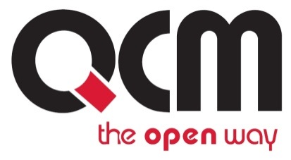
Veřejná zakázka
Centrální pojištění Statutárního města Přerova a jím zřízených příspěvkových organizací

Veřejná zakázka je zadávána dle zákona č. 134/2016 Sb., o zadávání veřejných zakázek, ve znění pozdějších předpisů (dále jen Zákon)

Druh zadávacího řízení | Otevřené řízení
Režim veřejné zakázky | Nadlimitní
Druh zakázky | Služby
Předpokládaná hodnota zakázky | 26 132 776,00 Kč osvobozeno od DPH (včetně vyhrazené změny závazku dle § 100 odst. 3 Zákona.)
Adresa profilu zadavatele | http://www.prerov.eu/cs/magistrat/verejne-zakazky-a-vyberova-rizeni/verejne-zakazky/verejne-zakazky-dle-zakona-c-137-2006-sb-od-1-9-2011.html
Datum zahájení řízení | 14. 8. 2017

Zakázka je zadávána v certifikovaném elektronickém nástroji E-ZAK, který je dostupný na https://ezak.e-tenders.cz/.


Zadavatel:  Statutární město Přerov  se sídlem Bratrská 709/34,  750 11 Přerov 2 | Zastoupení podle § 43 Zákona:  QCM, s.r.o.  se sídlem Bellova 370/40,  623 00 Brno  zapsaná v obchodním rejstříku Krajského soudu v Brně, oddíl C, vložka 40722
IČO: 00301825 | IČO: 26262525

V Přerově dne 21. 9. 2017

INFORMACE ZADAVATELE - PRODLOUŽENÍ LHŮTY PRO PODÁNÍ NABÍDEK

Zadavatel prodlužuje lhůtu pro podání nabídek z organizačně-technických důvodů.

Lhůta pro podání nabídek, která je zároveň lhůtou pro prokázání splnění kvalifikace skončí

dne 26. 9. 2017 v 13.00 hodin.

PODPIS

Zadavatel:  Statutární město Přerov  se sídlem Bratrská 709/34,  750 11 Přerov 2 | Mgr. Tomáš Motal  Administrátor VZ  Podepsáno elektronicky
IČO: 00231151

